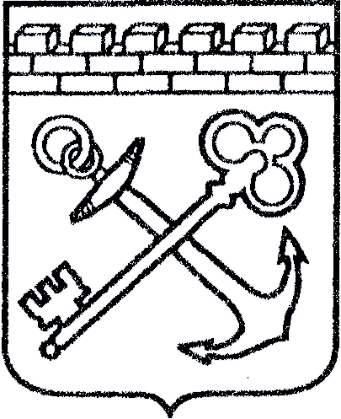
АДМИНИСТРАЦИЯ ЛЕНИНГРАДСКОЙ ОБЛАСТИ
КОМИТЕТ ПО КУЛЬТУРЕ ЛЕНИНГРАДСКОЙ ОБЛАСТИ

ПРИКАЗ

«___»____________2017 г. №_______________
г. Санкт-Петербург

Об установлении предмета охраны
объекта культурного наследия федерального значения
«Гостиный двор», 1831г.

В соответствии со ст. 9.1, 20, 33 Федерального закона от 25 июня 2002 года № 73-ФЗ «Об объектах культурного наследия (памятниках истории и культуры) народов Российской Федерации», ст. 3 Положения о комитете по культуре Ленинградской области от 13 февраля 2008 года № 20, Положением о едином государственном реестре объектов культурного наследия (памятников истории и культуры) народов Российской Федерации, утвержденным приказом Минкультуры России от 3 октября 2011 года № 954, приказываю:
- Установить предмет охраны объекта культурного наследия федерального значения «Гостинный двор», 1831г. (далее – Объект), расположенного по адресу: Ленинградская область, Волховский муниципальный район, муниципальное образование Новоладожское городское поселение, г. Новая Ладога, пр. Карла Маркса, д. 29, принятого на государственную охрану постановлением Совета Министров РСФСР от 04 декабря 1974 года № 624, согласно приложению к настоящему приказу.
2. Отделу по осуществлению полномочий Российской Федерации в сфере объектов культурного наследия департамента государственной охраны, сохранения и использования объектов культурного наследия комитета по культуре Ленинградской области обеспечить внесение соответствующих сведений в единый государственный реестр объектов культурного наследия (памятников истории и культуры) народов Российской Федерации.
3. Настоящий приказ вступает в силу со дня его официального опубликования.
4. Контроль за исполнением настоящего приказа возложить на заместителя начальника департамента государственной охраны, сохранения и использования объектов культурного наследия комитета по культуре Ленинградской области .

Председатель комитета Е.В.Чайковский

